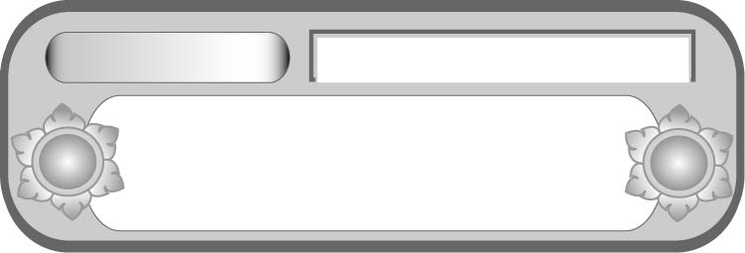
หน่วยการเรียนรู้ที่ ๑๑
เขียนชำนาญ...งานสร้างสรรค์
เรียนรู้ลักษณะของคำอธิบายแสดงขั้นตอน
เรื่องที่ ๒ การเขียนสื่อสาร

แผนการจัดการเรียนรู้ที่ ๘


ชั้นประถมศึกษาปีที่ ๕ เวลา ๑ ชั่วโมง

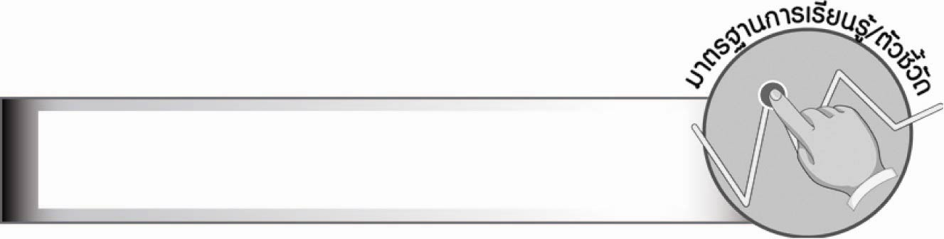
มาตรฐานการเรียนรู้/ตัวชี้วัด

มาตรฐานการเรียนรู้
มาตรฐาน ท ๒.๑ ใช้กระบวนการเขียนเขียนสื่อสาร เขียนเรียงความ ย่อความ
และเขียนเรื่องราวในรูปแบบต่าง ๆ เขียนรายงานข้อมูลสารสนเทศ และรายงานการศึกษาค้นคว้า
อย่างมีประสิทธิภาพ
ตัวชี้วัด
ท ๒.๑ ป. ๕/๒ เขียนสื่อสารโดยใช้คำได้ถูกต้อง ชัดเจน และเหมาะสม
ท ๒.๑ ป. ๕/๙ มีมารยาทในการเขียน

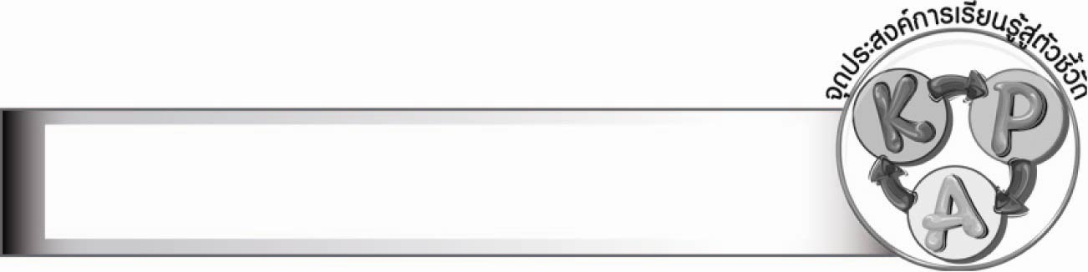
จุดประสงค์การเรียนรู้สู่ตัวชี้วัด

๑. อธิบายลักษณะของคำอธิบายแสดงขั้นตอน (K)
๒. เขียนคำอธิบายแสดงขั้นตอน (P)
๓. กระตือรือร้นในการทำงาน เห็นความสำคัญของการใช้ภาษาสื่อสาร (A)
๔. มีมารยาทในการเขียน (A)

สาระสำคัญ

คำอธิบายแสดงขั้นตอนเป็นการเขียนเพื่อให้ความรู้ ความเข้าใจ ภาษาที่ใช้ควรเป็นภาษาทางการ เรียบเรียงขั้นตอนตามลำดับ เพื่อให้ปฏิบัติหรือนำไปใช้ได้ถูกวิธี
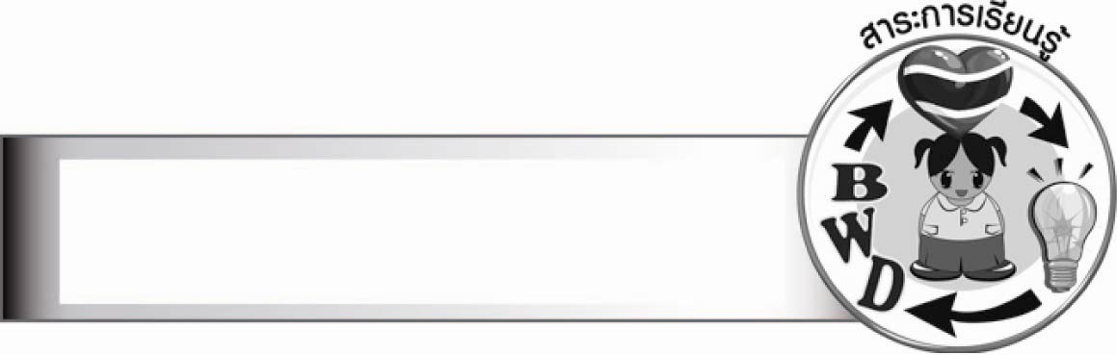
สาระการเรียนรู้

การเขียนคำอธิบายแสดงขั้นตอน


สมรรถนะสำคัญของผู้เรียน

๑. ความสามารถในการสื่อสาร
- ทักษะการอ่าน
- ทักษะการเขียน
- ทักษะการฟัง การดู และการพูด
๒. ความสามารถในการคิด
- การสังเคราะห์
- การจัดระบบความคิดเป็นแผนภาพ
- การประยุกต์/การปรับปรุง
- การสรุปความรู้
๓. ความสามารถในการแก้ปัญหา
๔. ความสามารถในการใช้ทักษะชีวิต

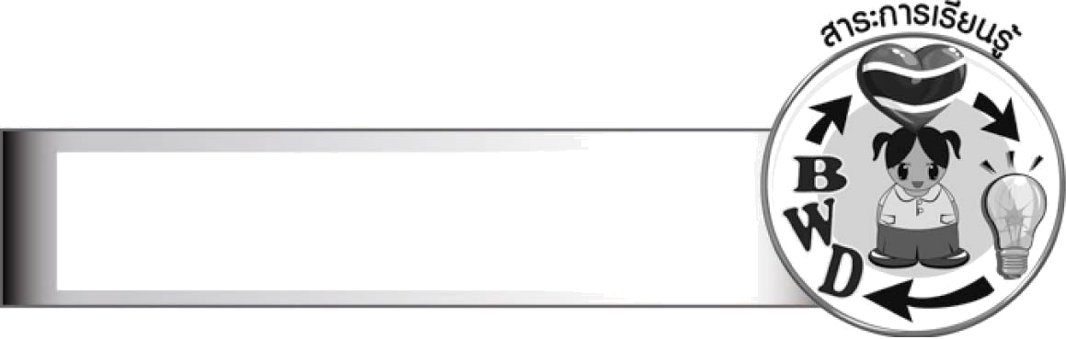
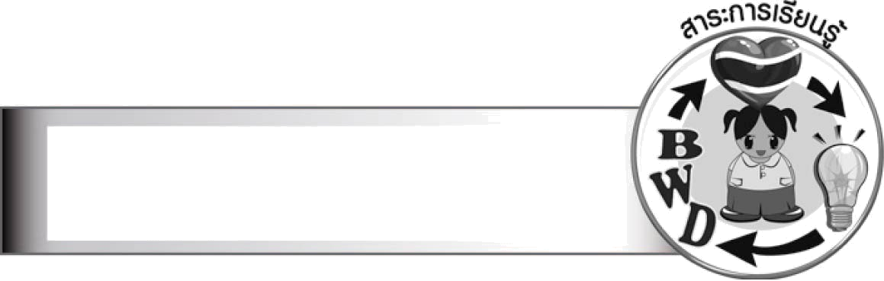
คุณลักษณะอันพึงประสงค์

ใฝ่เรียนรู้
ตัวชี้วัดที่ ๔.๑ ตั้งใจ เพียรพยายามในการเรียนและเข้าร่วมกิจกรรมการเรียนรู้
มุ่งมั่นในการทำงาน
ตัวชี้วัดที่ ๖.๑ ตั้งใจและรับผิดชอบในการปฏิบัติหน้าที่การงาน
ตัวชี้วัดที่ ๖.๒ ทำงานด้วยความเพียรพยายามและอดทนเพื่อให้งานสำเร็จตามเป้าหมาย
รักความเป็นไทย
ตัวชี้วัดที่ ๗.๒ เห็นคุณค่าและใช้ภาษาไทยในการสื่อสารได้อย่างถูกต้องเหมาะสม


ชิ้นงานหรือภาระงาน (หลักฐาน ร่องรอยแสดงความรู้)
–
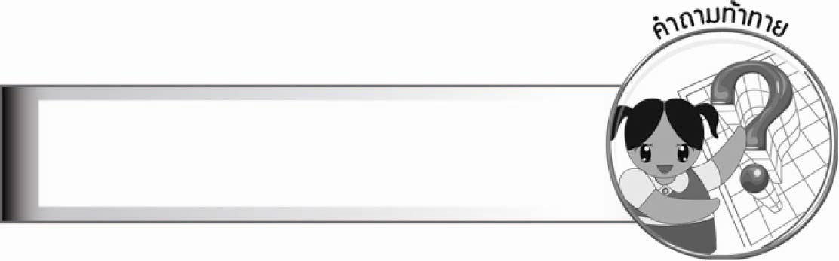
คำถามท้าทาย

นักเรียนมีวีธีการเขียนอธิบายขั้นตอนอย่างไรให้น่าสนใจ


การจัดกิจกรรมการเรียนรู้

๑. ให้นักเรียนร่วมกันแสดงความคิดเห็น โดยครูใช้คำถามท้าทาย ดังนี้
๏ นักเรียนมีวิธีการเขียนอธิบายขั้นตอนอย่างไรให้น่าสนใจ
๒. ให้นักเรียนร่วมกันอภิปรายเกี่ยวกับการเขียนคำอธิบายแสดงขั้นตอน
๓. ให้นักเรียนแบ่งกลุ่ม กลุ่มละ ๓ - ๕ คน เขียนคำอธิบายแสดงขั้นตอนการปลูกต้นพลูด่าง
หรือพลูฉลุ จากการปฏิบัติจริง โดยครูเตรียมขวดน้ำ กรรไกร และน้ำ ไว้สำหรับให้นักเรียนแต่ละกลุ่มปฏิบัติจริง ดังนี้
นักเรียนเขียนคำอธิบายแสดงขั้นตอนตามลำดับ ดังนี้
ขั้นที่ ๑ การวางแผนเตรียมการปลูกต้นไม้ การเตรียมวัสดุอุปกรณ์
ขั้นที่ ๒ การทำกิจกรรม ลงมือปลูกต้นไม้
ขั้นที่ ๓ การตรวจสอบ เพื่อดูข้อบกพร่อง
ขั้นที่ ๔ การปรับปรุง ตกแต่งเพิ่มเติม
๔. ให้นักเรียนแต่ละกลุ่มออกมานำเสนอผลงานการปลูกพลูด่างหรือพลูฉลุ และอ่านคำอธิบายประกอบ
๕. ให้นักเรียนร่วมกันวิจารณ์ให้ข้อคิดเห็นหรือข้อเสนอแนะที่เป็นประโยชน์เพื่อนำไปปรับปรุงข้อมูลให้สมบูรณ์
๖. ให้นักเรียนและครูร่วมกันสรุปความรู้ ดังนี้
๏ คำอธิบายแสดงขั้นตอนเป็นการเขียนเพื่อให้ความรู้ ความเข้าใจ ภาษาที่ใช้ควรเป็นภาษาทางการ เรียบเรียงขั้นตอนตามลำดับ เพื่อให้ปฏิบัติหรือนำไปใช้ได้ถูกวิธี


การจัดบรรยากาศเชิงบวก

ให้นักเรียนเขียนคำแนะนำและคำอธิบายแสดงขั้นตอน โดยการปฏิบัติจริงเพื่อให้สนุกสนาน
กับการเรียนรู้และเพื่อให้เกิดความเข้าใจที่คงทน ครูช่วยแนะนำและอธิบายอย่างใกล้ชิด
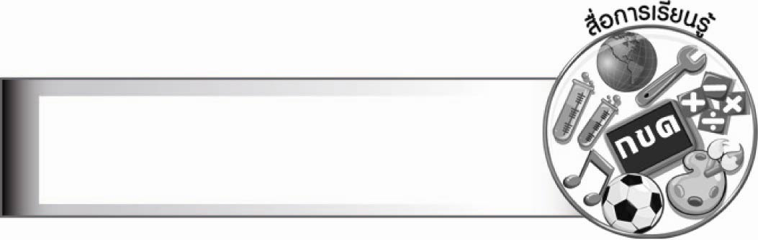
สื่อการเรียนรู้

วัสดุอุปกรณ์สำหรับปลูกต้นพลูด่างหรือพลูฉลุมีขวดน้ำ กรรไกร น้ำ และต้นพลูด่างหรือพลูฉลุ


การวัดและประเมินผลการเรียนรู้

๑. วิธีการวัดและประเมินผล
๑.๑ สังเกตพฤติกรรมของนักเรียนในการเข้าร่วมกิจกรรม
๑.๒ สังเกตพฤติกรรมของนักเรียนในการเข้าร่วมกิจกรรมกลุ่ม
๒. เครื่องมือ
๒.๑ แบบสังเกตพฤติกรรมการเข้าร่วมกิจกรรม
๒.๒ แบบสังเกตพฤติกรรมการเข้าร่วมกิจกรรมกลุ่ม
๓. เกณฑ์การประเมิน
๓.๑ การประเมินพฤติกรรมการเข้าร่วมกิจกรรม
ผ่านตั้งแต่ ๒ รายการ ถือว่า ผ่าน
ผ่าน ๑ รายการ ถือว่า ไม่ผ่าน
๓.๒ การประเมินพฤติกรรมการเข้าร่วมกิจกรรมกลุ่ม
คะแนน ๙ - ๑๐ ระดับ ดีมาก
คะแนน ๗ - ๘ ระดับ ดี
คะแนน ๕ - ๖ ระดับ พอใช้
คะแนน ๐ - ๔ ระดับ ควรปรับปรุง


ข้อเสนอแนะของผู้บริหารสถานศึกษา

________________________________________________________________________________
________________________________________________________________________________
________________________________________________________________________________
________________________________________________________________________________
________________________________________________________________________________
________________________________________________________________________________
________________________________________________________________________________
________________________________________________________________________________
________________________________________________________________________________
________________________________________________________________________________
________________________________________________________________________________
________________________________________________________________________________
________________________________________________________________________________
________________________________________________________________________________
________________________________________________________________________________
________________________________________________________________________________
________________________________________________________________________________
________________________________________________________________________________
________________________________________________________________________________
________________________________________________________________________________
________________________________________________________________________________
________________________________________________________________________________
________________________________________________________________________________
________________________________________________________________________________
________________________________________________________________________________

ลงชื่อ________________________ (ผู้บริหารสถานศึกษา)
(_______________________)
_______/________/_______


บันทึกหลังการสอน

ผลการจัดการเรียนการสอน

_______________________________________________________________________________
_______________________________________________________________________________
_______________________________________________________________________________
_______________________________________________________________________________
_______________________________________________________________________________
_______________________________________________________________________________

ปัญหา/อุปสรรค

_______________________________________________________________________________
_______________________________________________________________________________
_______________________________________________________________________________
_______________________________________________________________________________
_______________________________________________________________________________
_______________________________________________________________________________

แนวทางแก้ไข

_______________________________________________________________________________
_______________________________________________________________________________
_______________________________________________________________________________
_______________________________________________________________________________
_______________________________________________________________________________
_______________________________________________________________________________

ลงชื่อ________________________ (ผู้บันทึก)
(________________________)
________/_______/_______

